**Если не работает Микрофон, Вас не слышит клиент**

1. Корректно перезайти в Удаленный рабочий стол, через Пуск – Иконка пользователя (нажать на Имя Фамилию) – Выход, чтобы микрофон корректно пробросился заново.

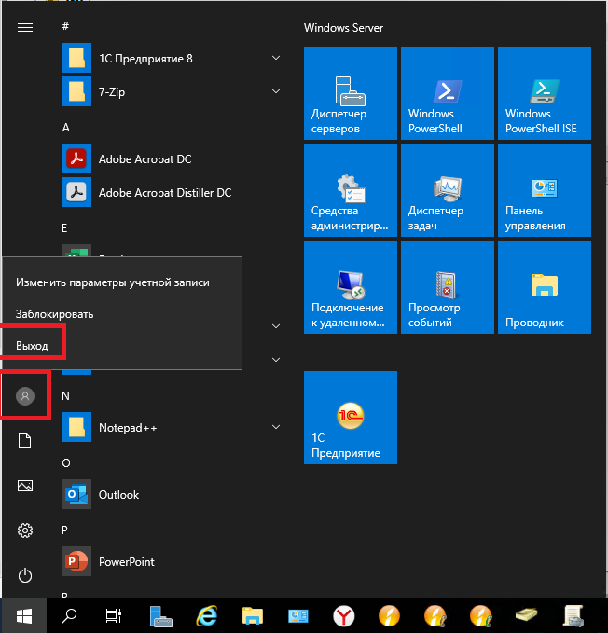

1. Проверить чтобы ярлык был включен в свойствах ярлыка Удаленного подключения, для этого нужно нажать на Ярлык по которому Вы заходите в Удаленный рабочий стол правой кнопкой мыши – Изменить, Зайти на вкладку Локальные ресурсы - кнопка Параметры - и выставить переключатели как на скриншоте ниже, нажать ОК

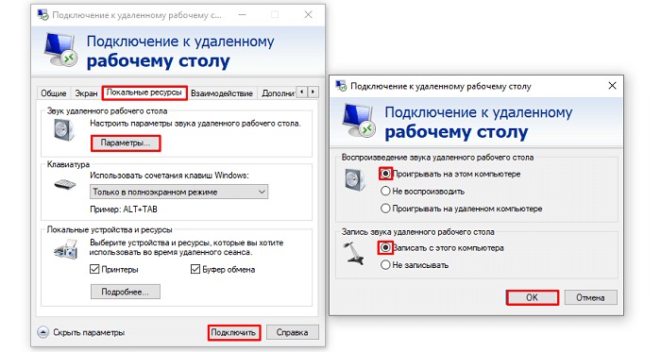

1. Проверить чтобы в Настройках Инфинити были правильно заполнены вкладки Аудио и Протокол, как на скриншотах ниже, на вкладке Протокол, Порт должен быть другой, какой, могут подсказать сотрудники ТП.

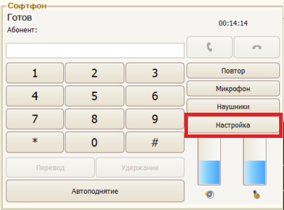

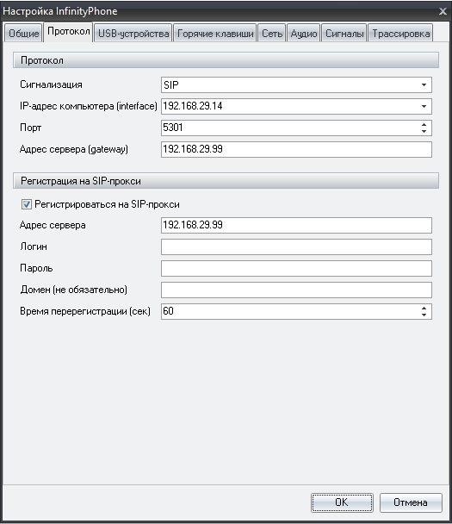

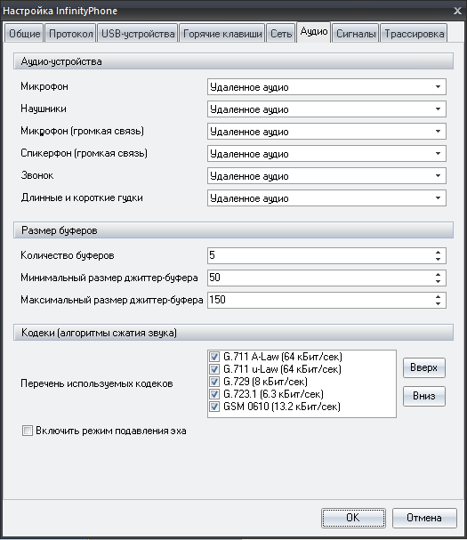

1. Если ничего не помогает, то скорее всего произошёл сбой в системе или в с портом USB от наушников, нужно выйти с Удаленного рабочего стола корректно, переткнуть гарнитуру(можно в соседний USB-порт и перезагрузить ПК и попробовать снова.
2. Если вы Новый Сотрудник и первый раз входите на сервер, возможно отключен микрофон в свойствах сервера, для этого нужно на иконке Звука в трее, рядом со временем нажать правой кнопкой мыши – Открыть параметры звука – в открывшемся окне – Параметры конфиденциальности для микрофона -



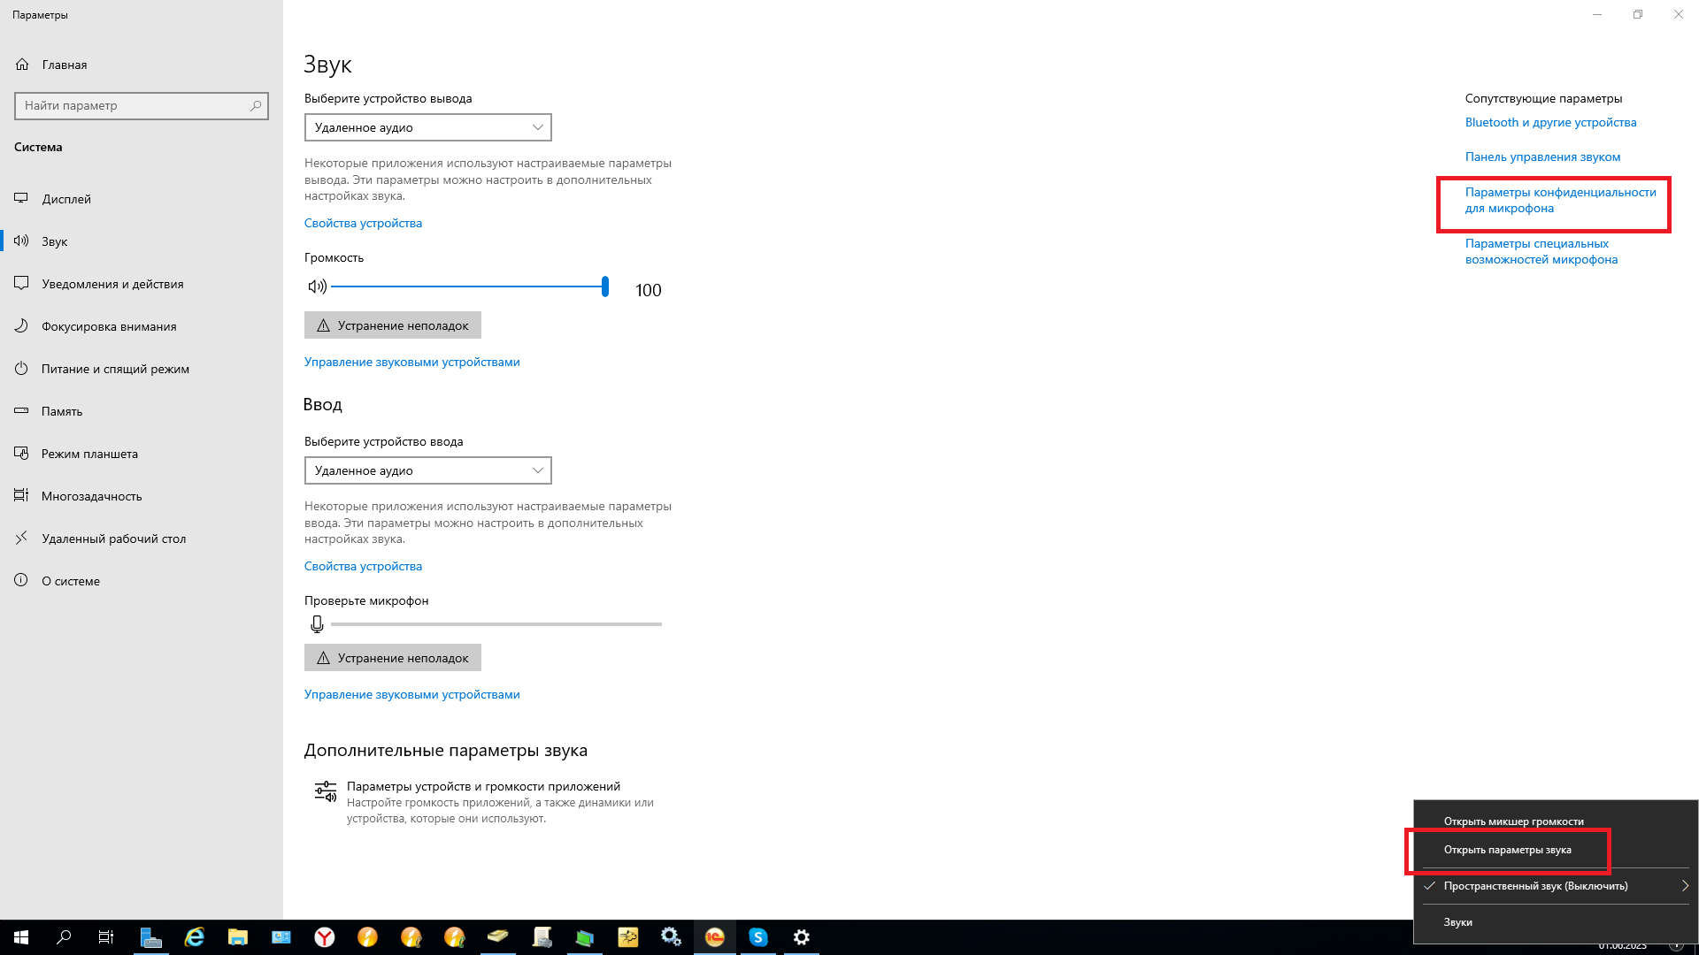

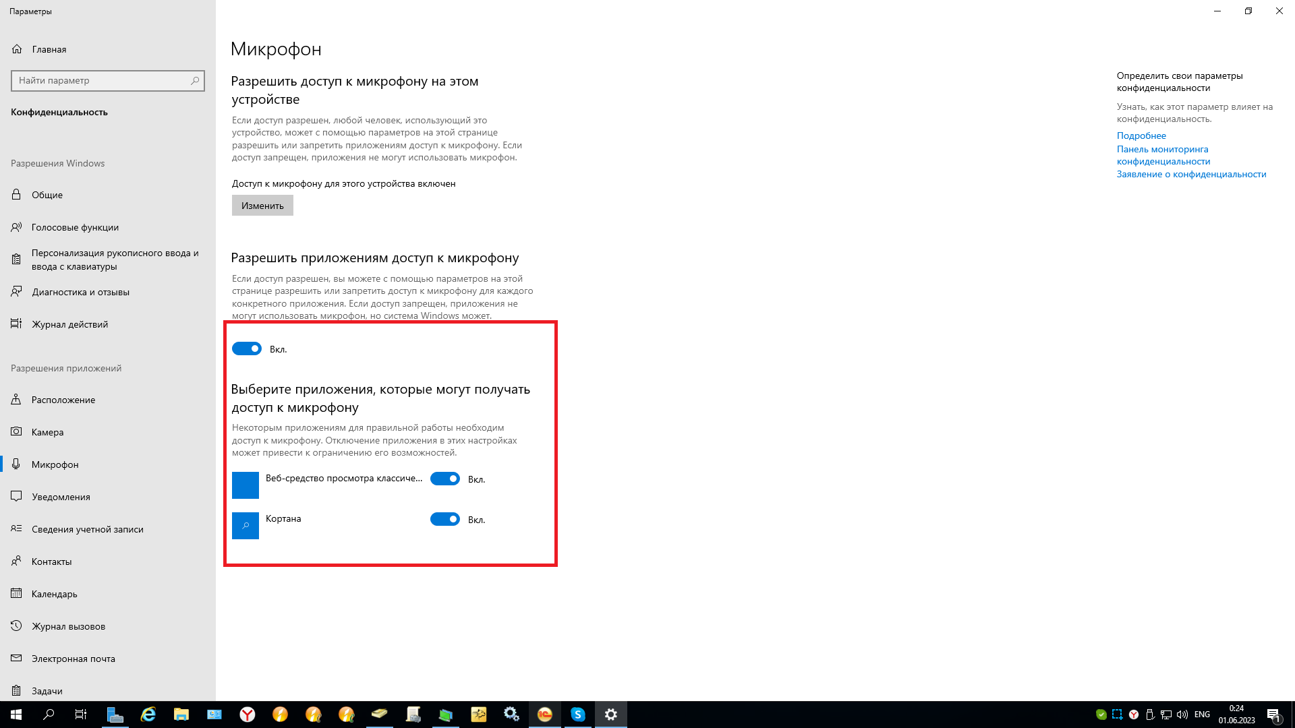

**Если не работают Наушники, Вы не слышите клиента**

1. Для решения данной проблемы также подойдут пункты 1, 3, 4 инструкции выше, если ничего не помогает, попробуйте поменять гарнитуру на другую.